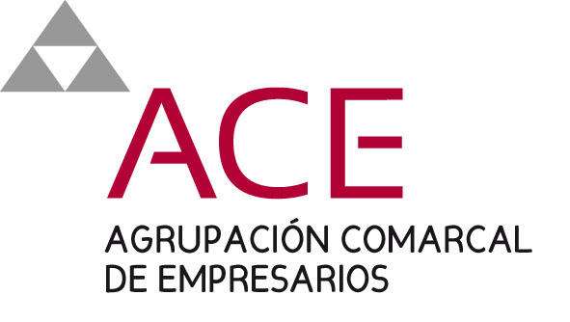
Alaquás 12 de Mayo de 2015
CURSOS CAP 35 HORAS
ACE en colaboración con Autoescuela Pizarro, os ofrece la realización de cursos CAP, en los horarios que podréis ver más abajo

QUE ES EL CURSO CAP?

Es un curso obligatorio para todos los conductores de camión de mas de 3.500 KG de MMA (permiso C), que realicen transporte tanto público como privado de mercancías pertenecientes a la empresa ya sea como asalariados o como autónomos.

El curso es presencial, solo puede realizarse en un centro de formación homologado. Son cursos de asistencia obligatoria con una duración de 35 horas para aquellos conductores que tengan el permiso de conducir “C” antes del 11 de septiembre de 2009.

Los cursos que se ofrecen para impartición del CAP serán los siguientes:
ENTRE SEMANA:
DIAS 20, 21, 22, 23, 24 JULIO
HORARIO: 15:00 A 22:30
ULTIMO DIA PARA SOLICITAR PLAZA 9 JULIO

SABADOS
DIAS 4, 11, 18, 25 JULIO Y 1 AGOSTO
HORARIO: 8:00 A 15:30
ULTIMO DIA PARA SOLICITAR PLAZA 23 JUNIO

El curso tiene un coste de 250 euros por alumno, y os recordamos que puede ser bonificados con cargo a cuotas de la seguridad social. Para proceder a tramitar esa bonificación, así como para cualquier duda que respecto a estos cursos podáis tener deberéis poneros en contacto con nosotros bien por e-mail mar.tatay@acefides.com, bien por teléfono 961500547.

Inmaculada Giménez Mora
Secretaria General

